CE2

Nom : ......................... Prénom : ................... Date : ........................

GEOMETRIE, MESURES ET PROBLEMES : évaluation n°1

|  |  |
| --- | --- |
| Compétences | Score |
| Exprimer une mesure dans une ou plusieurs unités imposées | /5 |
| Mesurer des longueurs avec un instrument adapté (règle graduée) | /5 |
| Repérer des angles droits à l’aide d’une équerre | /5 |
| Reproduire des figures planes (triangle rectangle) | /5 |
| Construire un cercle connaissant son centre et un point, ou son centre et son rayon | /5 |
| Utiliser le compas comme instrument de tracé | /5 |
| Résoudre des problèmes issus de la vie quotidienne (principes d’utilisation de la monnaie, lexique lié aux pratiques économiques) | /5 |

/3

1

Mesure la longueur en cm et mm de chaque segment ci-dessous :

|  |  |
| --- | --- |
| C  B  A | A = ... cm ... mm  B = ... cm ... mm  C = ... cm ... mm |

/2

2

Trace dans ce cadre un segment de longueur 6 cm et 8 mm :

/3

3

Mesure la longueur **en mm** de chaque segment ci-dessous :

|  |  |
| --- | --- |
|  | Segment bleu : ......... mm  Segment vert : ......... mm  Segment rouge : ......... mm |
| /2  4  Complète le tableau suivant (*tu peux utiliser ton ardoise*) : | | |

Colorie les angles droits de cette figure :

/5

5

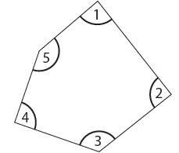

/5

6

|  |
| --- |
| Reproduis la figure suivante :    Comment s’appelle cette figure ? ............................................................. |

/5

Reproduis le cercle suivant :

7

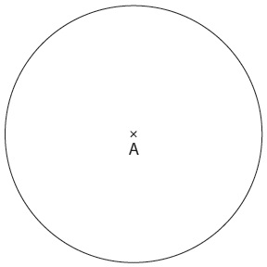

/5

8

Construis un cercle de centre T et de rayon 4 cm et 5 mm.

Problèmes :

9

/5

|  |  |
| --- | --- |
| Julian achète un vélo à 187 € et un casque à 28 €.   * **Combien Julian paye-t-il pour ses achats ?**   ....................................................................... |  |
| Marco possède 65 €.  Il achète une maquette à 37 €, un tube de colle à 4 € et de la peinture à 13 €.   * **Combien lui reste-t-il après ses achats ?**   ....................................................................... |  |